**TRƯỜNG ĐẠI HỌC NHA TRANG**

**KHOA CÔNG NGHỆ THÔNG TIN**



**BÀI BÁO CÁO NHÓM HỌC PHẦN**

**LẬP TRÌNH THIẾT BỊ DI ĐỘNG**

**Đề tài:** ỨNG DỤNG QUẢN LÝ THU CHI

Giảng viên: Huỳnh Tuấn Anh

Sinh viên thực hiện:

Trần Quốc Hội - 62130654

Phùng Thị Phượng - 62131632

Đặng Thịnh Phát - 62131532

Vũ Lê Hoàng Nam – 62132000

**Nhóm**: 3

*Khánh Hòa, tháng 5/ 2023*

# PHIẾU PHÂN CÔNG CÔNG VIỆC

|  |  |  |
| --- | --- | --- |
| **STT** | **Họ và tên sinh viên** | **Nội dung thực hiện** |
| **1** | Trần Quốc Hội |  |
| **2** | Phùng Thị Phượng |  |
| **3** | Đặng Thịnh Phát |  |
| **4** | Vũ Lê Hoàng Nam |  |

**MỤC LỤC**

**PHIẾU PHÂN CÔNG CÔNG VIỆC** 2

**CHƯƠNG I: KHẢO SÁT VÀ TỔNG QUAN ĐỀ TÀI** 4

I. Khảo sát 4

II. Tổng quan đề tài: 4

III. Một số trang chính của ứng dụng: 4

**CHƯƠNG 2: THIẾT KẾ CẤU TRÚC HỆ THỐNG** 6

I. Mô tả bài toán: 6

II. Yêu cầu về chức năng: 6

III. Các trang Layout 6

3.1. Layout nhập khoản thu 6

3.2. Layout nhập khoản chi 6

3.3. Layout lịch 6

3.4. Layout báo cáo thu 6

3.5. Layout báo cáo chi 6

3.6. Layout user 6

**CHƯƠNG 3: THIẾT KẾ GIAO DIỆN** 7

I. Giao diện nhập khoản thu 7

II. Giao diện nhập khoản chi 7

III. Giao diện lịch 9

IV. Giao diện báo cáo thu 10

V. Giao diện báo cáo chi 11

VI. Giao diện user 12

**KẾT LUẬN** 13

# CHƯƠNG I: KHẢO SÁT VÀ TỔNG QUAN ĐỀ TÀI

## Khảo sát

Xã hội ngày càng phát triển, khoa học kĩ thuật ngày càng hiện đại, công nghệ 4.0 ngày càng thay đổi cuộc sống của chúng ta. Vì vậy, chiếc điện thoại di động thông minh ngày càng trở nên quan trọng với chúng ta. Chiếc điện thoại di động thông minh giúp chúng ta làm việc, học tập, giải trí như xem phim, chơi game, nghe nhạc,.. Sống ở thời công nghệ 4.0, việc tiếp cận với internet hiện nay không còn mấy xa lạ với con người được trở thành phương tiện truyền thông được nhiều người sử dụng nhất trên thế giới.

Ở Việt Nam cũng có rất nhiều web/app để quản lý thu chi. Tuy nhiên, không phải app nào cũng phù hợp và đáp ứng được nhu cầu của người dùng. Đã hiện tượng xuất hiện những app quản lý thu chi nhưng thực chất là app quảng cáo, kiếm tiền dựa trên số lượt tải xuống của người dùng.

1. **Tổng quan đề tài:**

Trong cuộc sống, chúng ta sẽ gặp stress trong việc quản lý thu chi cá nhân hay của gia đình. Có người sử dụng sổ tay, excel để quản lý thu chi cá nhân hay gia đình. Tuy nhiên việc sử dụng sổ tay hay excel thường xảy ra sai sót, mất mát dữ liệu và khó tìm kiếm lại khi cần thiết. Vì lý do đó nên cả nhóm đã quyết định xây dựng nên một ứng dụng quản lý chi tiêu để nhằm giải quyết các vấn đề đó, ngoài ra nó còn tiện lợi hơn bởi việc chỉ cần chiếc điện thoại và nhập số tiền mong muốn vào nó sẽ tự động tính toán và suy ra các khoản dư.

## III. Một số trang chính của ứng dụng:

- **Giao diện màn hình nhập khoản chi**: Màn hình này sẽ chứa phần nhập liệu, đầu tiên chúng ta sẽ chọn danh mục cần chi sau đó nhập số tiền vào mục text input rồi nhấn lưu để chương trình thực thi việc lưu trữ dữ liệu tiền chi.

- **Giao diện màn hình nhập khoản thu:** Nó tương tự với giao diện màn hình nhập khoản chi, nó cũng là phần nhập liệu. Chúng ta cũng cần chọn danh mục thu rồi nhập số tiền thu và lưu để thực thi việc lưu trữ dữ liệu tiền thu.

-  **Giao diện màn hình báo cáo**: Màn hình giao diện này nhằm để báo cáo các khoản thu/chi theo từng ngày tháng năm và hiển thị số dư còn lại trong từng ngày tháng năm đã thu/chi đó.

- **Giao diện màn hình lịch**: Màn hình này giúp chúng ta check nhanh các khoản thu/chi, và xác định rõ hơn về việc thu/chi của mình.

- **Giao diện màn hình user**: Màn hình giao diện này giúp ta tùy chỉnh các trạng thái của giao diện như ngôn ngữ, đơn vị tiền tệ…

# CHƯƠNG 2: THIẾT KẾ CẤU TRÚC HỆ THỐNG

## Mô tả bài toán:

Khi người dùng muốn sử dụng ứng dụng để quản lý thu chi thì chỉ cần tải xuống và bắt đầu sử dụng luôn. Vì là ứng dụng quản lý thu chi cá nhân nên ứng dụng không yêu cầu người dùng đăng ký tài khoản để tối ưu hóa dung lượng của thiết bị.

1. **Yêu cầu về chức năng:**

Người dùng có nhu cầu về quản lý thu chi như thêm, sửa, xóa các khoản thu. Vì thế, app Quản lý thu chi cần phải thỏa mãn những chức năng sau:

* Đảm bảo tính cá nhân
* Tối ưu hóa dung lượng thiết bị
* Hiển thị biểu đồ thu chi

## III. Các trang Layout

### 3.1. Layout nhập khoản thu

### 3.2. Layout nhập khoản chi

### 3.3. Layout lịch

### 3.4. Layout báo cáo thu

### 3.5. Layout báo cáo chi

### 3.6. Layout user

# CHƯƠNG 3: THIẾT KẾ GIAO DIỆN

## Giao diện nhập khoản thu

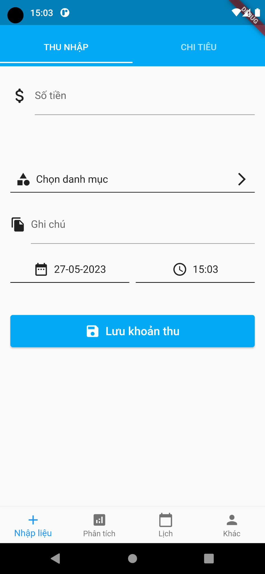

1. **Giao diện nhập khoản chi**

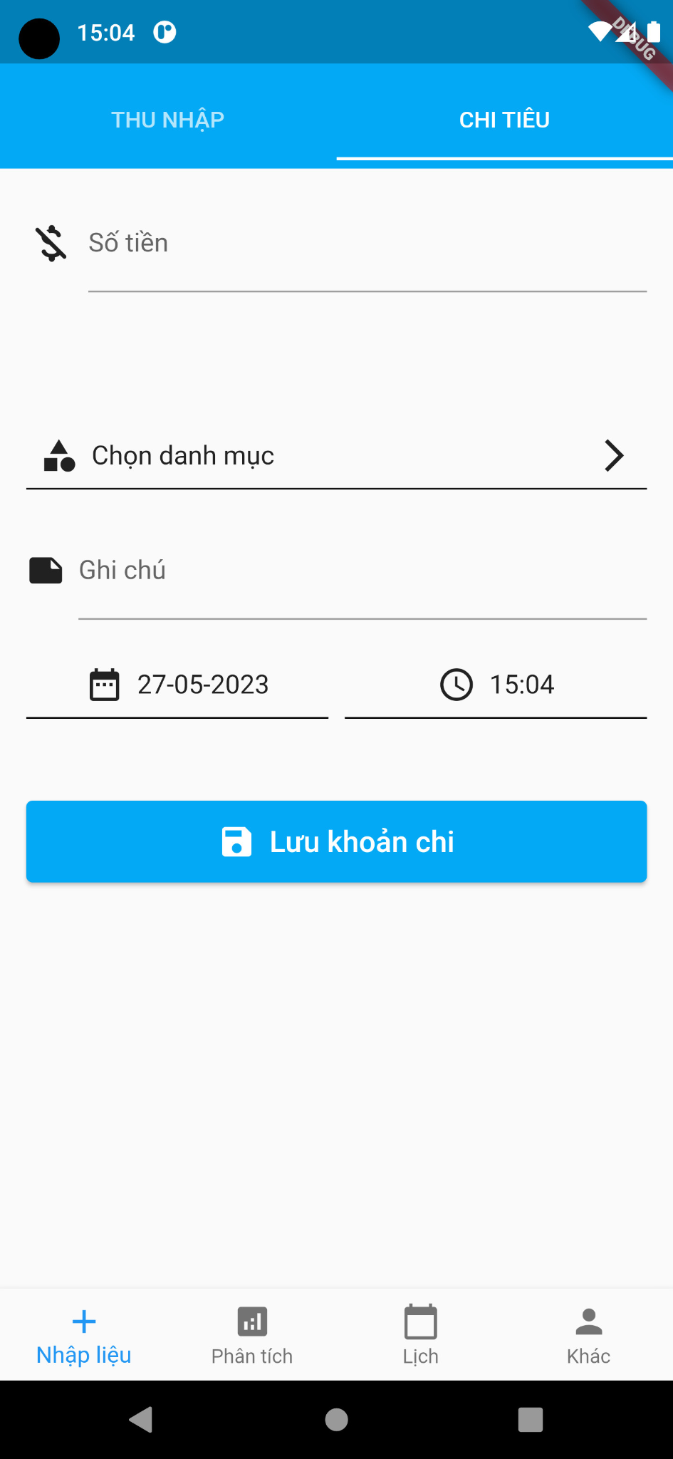

## Giao diện lịch

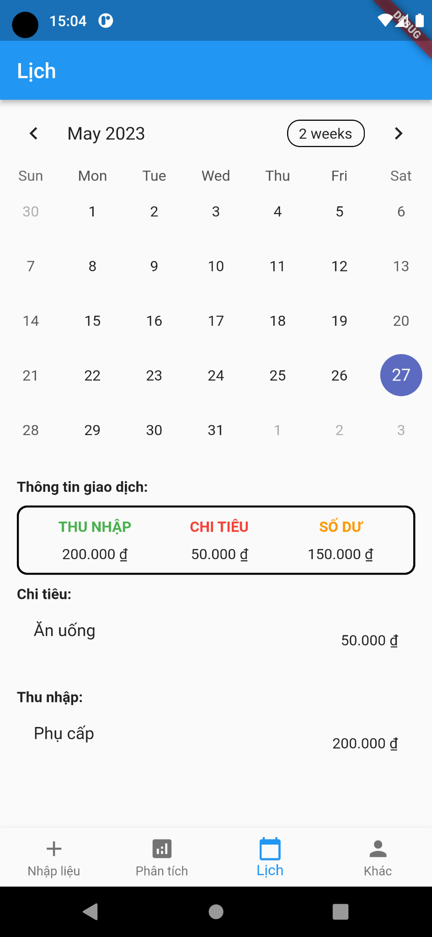

## Giao diện báo cáo thu

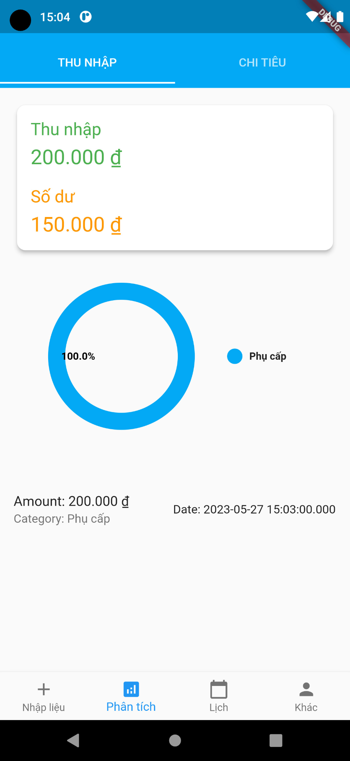

## Giao diện báo cáo chi

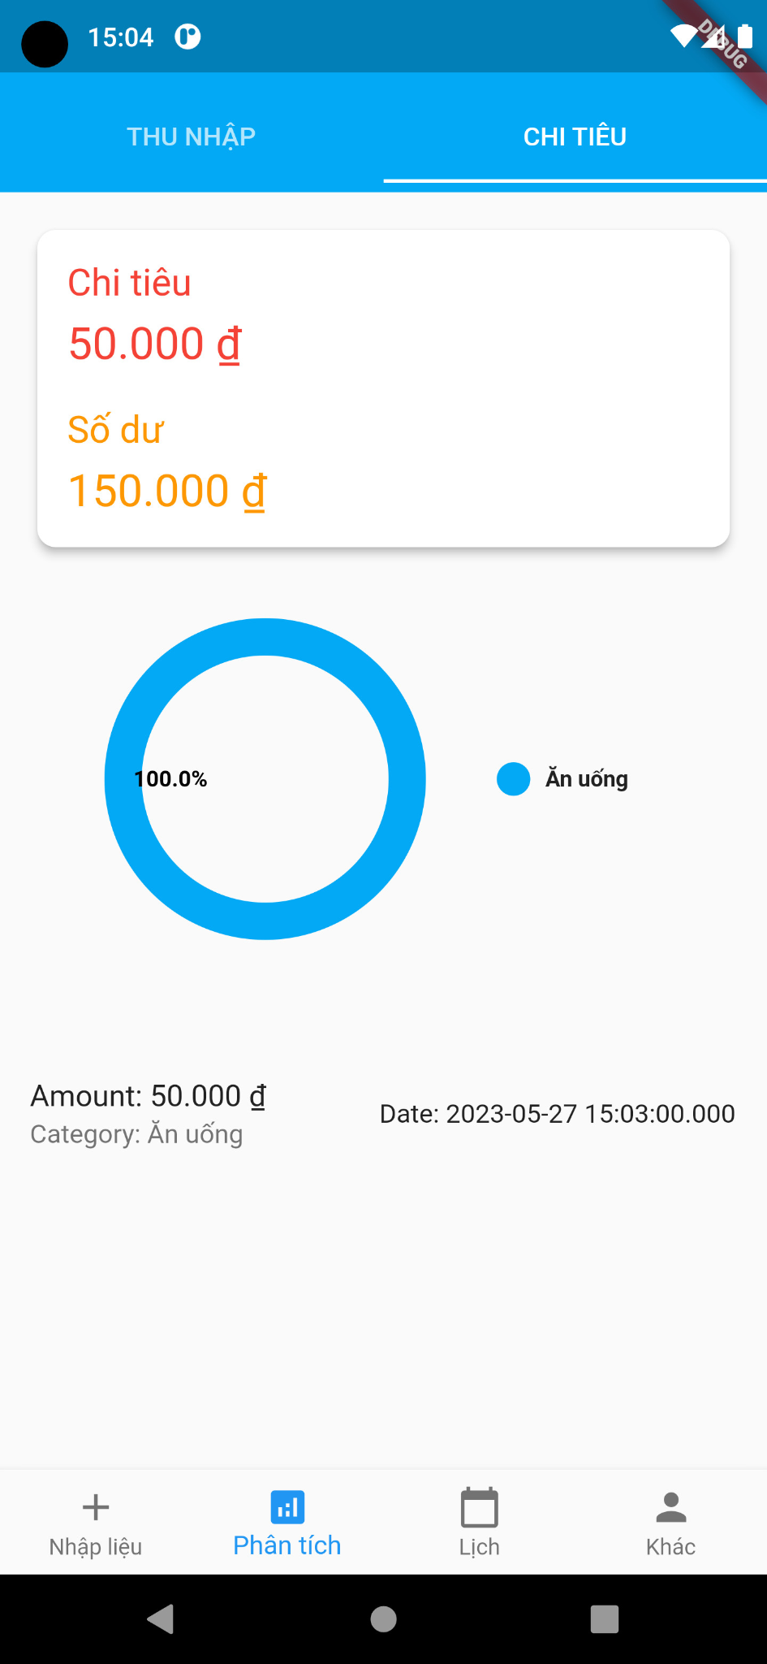

## Giao diện user

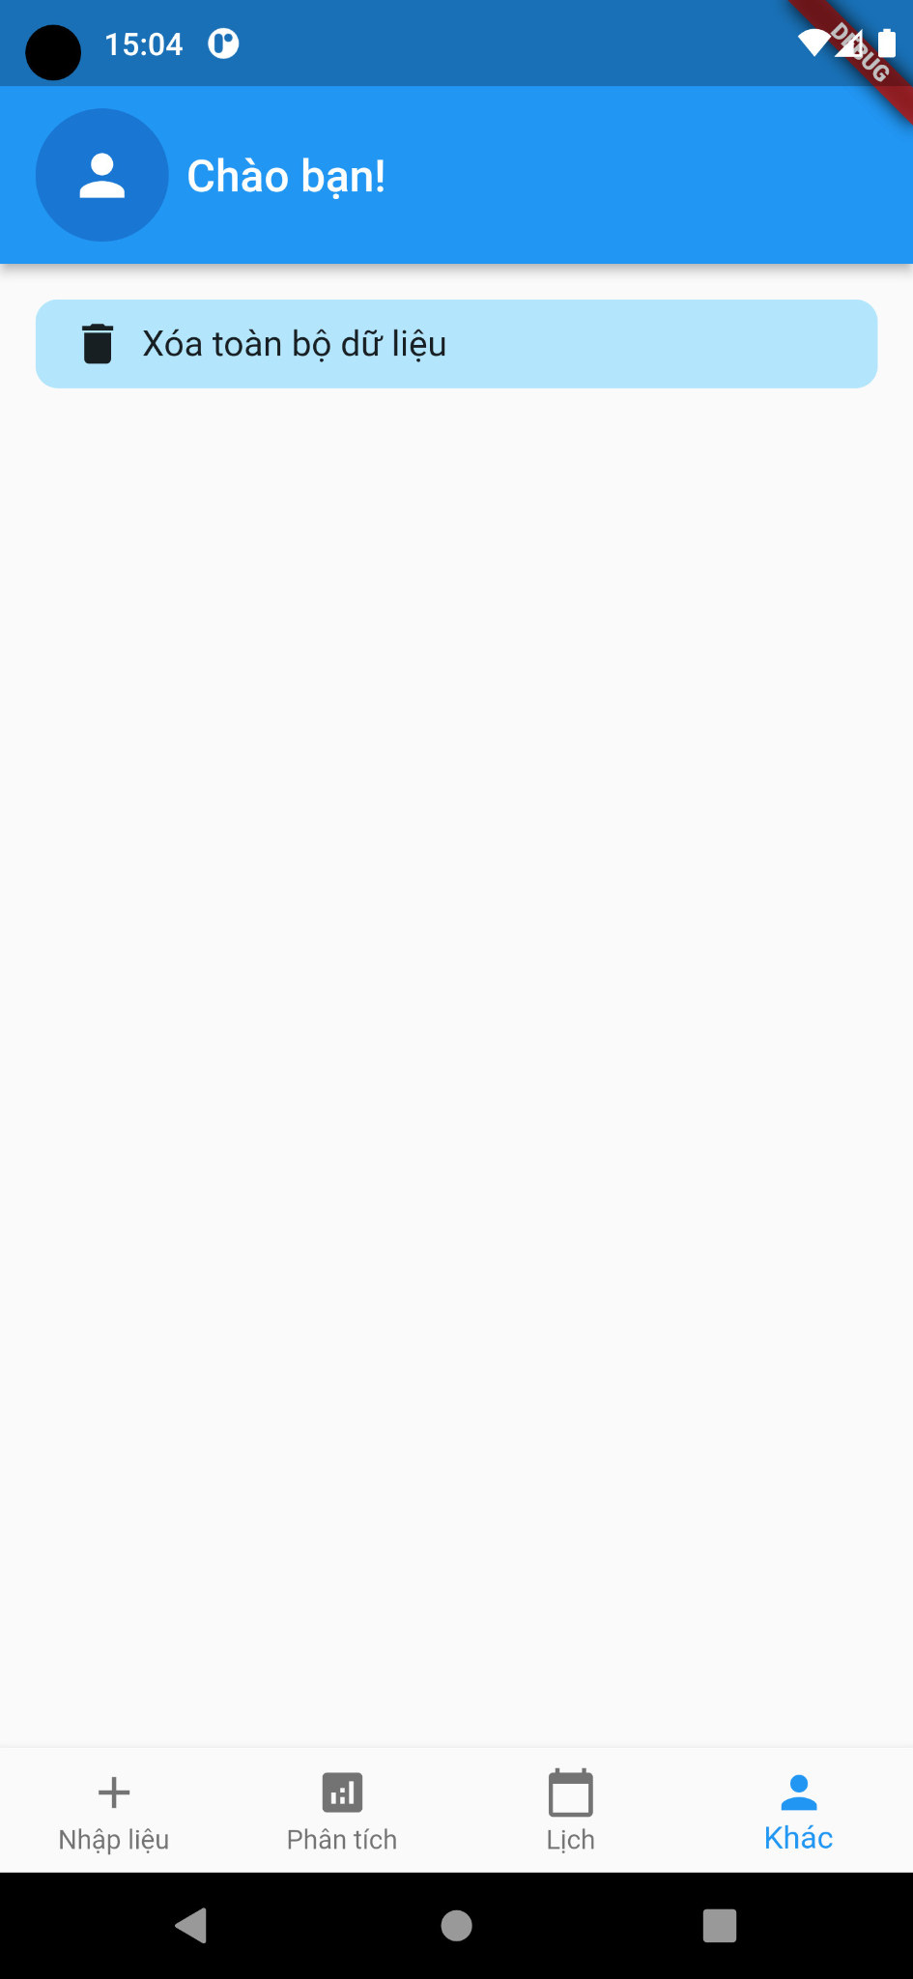

# KẾT LUẬN

Trên đây là toàn bộ nội dung bài báo cáo thực hiện đề tài của nhóm. Đó cũng thể hiện sự cố gắng cũng như khả năng hiểu biết, kiến thức của nhóm chúng em trong việc tìm hiểu ứng dụng hiện tại.

Đồng thời, qua bài báo cáo trên cũng giúp chúng em học hỏi được thêm kiến thức mới, nâng cao tinh thần tự giác, tinh thần đoàn kết và nâng cao khả năng làm việc nhóm. Thêm vào đó, cũng giúp chúng em hiểu rõ hơn về ngôn ngữ lập trình, công cụ mình đang sử dụng, cũng như lý thuyết, phương pháp tìm hiểu tính đặc thù của lập trình mobile.

Trong quá trình thực hiện và làm đề tài, nhóm đã cố gắng hoàn thiện bài làm hết mức có thể cũng như hoàn thiện mặt kiến thức của bản thân. Nhưng trong quá trình làm không thể tránh khỏi những sai sót không đáng có, rất mong thầy có thể đưa ra những góp ý nhiệt tình và chân thành để nhóm có thể hoàn thành đề tài một cách tốt nhất.

Nhóm chúng em xin chân thành cảm ơn!